CCF2

Question de cours

Exercice 1

1. Oui puisque le constructeur de la classe "Classe 1" a initialiser v1.valeur à 4, et v2.valeur a 6 mais qu'on as appliquer la méthode Classe1.modifier() a v2 ce qui lui a retirer 2. 6-2 = 4

On as donc v1.valeur = v2.valeur

1. V1 est different de v1.modifier etant donner que la méthode Classe1.modifier() soustrait 2 a la valeur donner. On as donc v1 = 4 et v1.modifier() = 2.

1. Non, v3 = v2.Modifier. Donc v2.valeur - 2. Théoriquement v3.valeur = 4.

Exercices 2

1. Je n’ai pas rajouté de méthodes à la classe Jeu, par contre j’ai passé certaines propriétés en protected pour pouvoir les utilisés dans les classes enfants.

Les classes a implementer sont les suivantes :

* + Public class fpssolo extends Jeu
  + Public class rpg extends Jeu
  + Public class indie extends Jeu
  + Public class battleRoyale extends Jeu

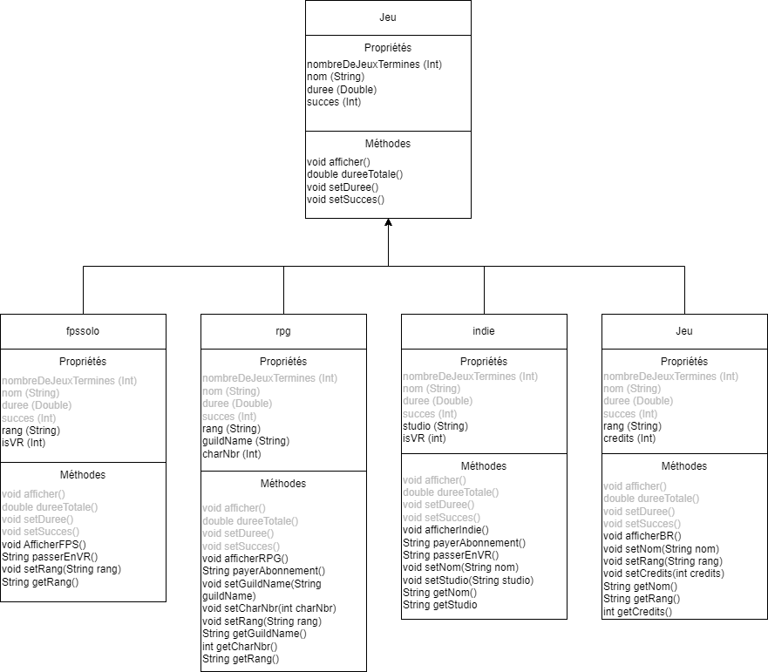

Vous retrouverez le code sur GitHub ici :

Classe FPS Solo :

public class fpssolo extends Jeu {

    private String rang;

    private int isVR;

    // Ecrasement du constructeur parents

    public fpssolo(String nom, String rang) {

        super(nom);

        this.rang = rang;

        this.isVR = 0;

    }

    // Affichage

    public void afficherFPS() {

        System.out.println("Vous avez joué " + duree + " heures au jeu " + nom + ", ce qui représente " + succes

                + " % des succès. Votre rang est " + rang);

        if (isVR == 1) {

            System.out.println("Votre jeu est configuré pour de la VR");

        } else {

            System.out.println("Votre jeu n'est pas configuré pour de la VR");

        }

    }

    public String passerEnVR() {

        this.isVR = 1;

        return ("Votre jeu " + this.nom + " est maintenant configuré pour un casque VR");

    }

    // Setters

    public void setRang(String rang) {

        this.rang = rang;

    }

    // Getters

    public String getRang() {

        return this.rang;

    }

}

Classe RPG :

import java.util.Date;

public class rpg extends Jeu {

    public String rang;

    public String guildName;

    public int charNbr;

    // Ecrasement du constructeur parent

    public rpg(String rang, String guildname, int charNbr, String nom) {

        super(nom);

        this.rang = rang;

        this.guildName = guildname;

        this.charNbr = charNbr;

    }

    // Affichage

    public void afficherRPG() {

        System.out.println("Vous avez joué " + duree + " heures au jeu " + nom + ", ce qui représente " + succes

                + " % des succès. Votre rang est " + rang + " Votre guilde est " + guildName + ", Vous avez " + charNbr

                + " personnages. En ce qui concerne votre abonnement : " + this.payerAbonnement());

    }

    public String payerAbonnement() {

        Date date = new Date();

        String output;

        if (date.getDay() == 1) {

            output = "Merci de ne pas oublier de payer votre abonnement pour le jeu " + this.nom;

        } else {

            output = "Vous n'avez pas encore a payer votre abonnement.";

        }

        return (output);

    }

    // Setters

    public void setGuildName(String guildname) {

        this.guildName = guildname;

    }

    public void setCharNbr(int charNbr) {

        this.charNbr = charNbr;

    }

    public void setRang(String rang) {

        this.rang = rang;

    }

    // Getters

    public String getGuildName() {

        return this.guildName;

    }

    public int getCharNbr() {

        return this.charNbr;

    }

    public String getRang() {

        return this.rang;

    }

}

1. En plus.

Et vue que j’ai fait le sujet complet, je mets le reste la :

Classe Indie :

import java.util.Date;

public class indie extends Jeu {

    private String studio;

    private int isVR;

    // Ecrasement du constructeur parent

    public indie(String nom, String studio) {

        super(nom);

        this.studio = studio;

        this.isVR = 0;

    }

    // Affichage

    public void afficherIndie() {

        System.out.println("Vous avez joué " + duree + " heures au jeu " + nom + ", ce qui représente " + succes

                + " % des succès. Le studio de developpement derriere ce jeu est " + studio

                + ". En ce qui concerne votre abonnement : " + this.payerAbonnement() + ". ");

        if (isVR == 1) {

            System.out.println("Votre jeu est configuré pour de la VR");

        } else {

            System.out.println("Votre jeu n'est pas configuré pour de la VR");

        }

    }

    public String payerAbonnement() {

        Date date = new Date();

        String output;

        if (date.getDay() == 1) {

            output = "Merci de ne pas oublier de payer votre abonnement pour le jeu " + this.nom;

        } else {

            output = "Vous n'avez pas encore a payer votre abonnement.";

        }

        return (output);

    }

    public String passerEnVR() {

        this.isVR = 1;

        return ("Votre jeu " + this.nom + " est maintenant configuré pour un casque VR");

    }

    // Setters

    public void setNom(String nom) {

        this.nom = nom;

    }

    public void setStudio(String studio) {

        this.studio = studio;

    }

    // Getters

    public String getNom() {

        return this.nom;

    }

    public String getStudio() {

        return this.studio;

    }

}

Classe Battle Royale :

public class battleRoyale extends Jeu {

    private String rang;

    private int credits;

    // Ecrasement du constructeur parent

    public battleRoyale(String nom, String rang, int credits) {

        super(nom);

        this.rang = rang;

        this.credits = credits;

    }

    //Affichage

    public void afficherBR() {

        System.out.println("Vous avez joué " + duree + " heures au jeu " + nom + ", ce qui représente " + succes

                + " % des succès. Votre rang est " + rang + ". Vous avez actuellement " + credits + " credits.");

    }

    // Setters

    public void setNom(String nom) {

        this.nom = nom;

    }

    public void setRang(String rang) {

        this.rang = rang;

    }

    public void setCredits(int credits) {

        this.credits = credits;

    }

    // Getters

    public String getNom() {

        return this.nom;

    }

    public String rang() {

        return this.rang;

    }

    public int credits() {

        return this.credits;

    }

}

Main fonctionelle :

public class App {

    public static void main(String[] args) throws Exception {

        Jeu jeu1 = new Jeu("the wutcher");

        jeu1.afficher();

        fpssolo jeuFPS1 = new fpssolo("COD", "Ecarlate");

        jeuFPS1.afficherFPS();

        jeuFPS1.afficher();

        rpg jeuRPG1 = new rpg("JusteLeMeilleur", "Millenium", 18, "WoW");

        jeuRPG1.afficherRPG();

        jeuRPG1.afficher();

        System.out.println(jeuRPG1.payerAbonnement());

        indie jeuIndie1 = new indie("Palword", "Pocket Pair");

        jeuIndie1.afficherIndie();

        jeuIndie1.afficher();

        System.out.println(jeuIndie1.payerAbonnement());

        battleRoyale jeuBR1 = new battleRoyale("Warzone", "Diamant", 2400);

        jeuBR1.afficherBR();

        jeuBR1.afficher();

    }

}